МОУ «Тисовская средняя общеобразовательная школа»

Любимая игра моей бабушки.
Подготовила:
Минеева Марина
ученица 2 класса
МОУ «Тисовская средняя
общеобразовательная школа»

Руководитель:
Ярушина Ирина Владимировна,
учитель начальных классов,
МОУ «Тисовская СОШ-ДС»
Пермский край,
Суксунский район,
с. Тис, ул.Северная,д.32
Контактный телефон:
342-75-3-27-79,

с. Тис - 2017 год

Содержание
Введение….…………………………………………………...................................3
- Мои исследования …………………………………………………………..4
- Игра «Чижик»………………………………………………….....................5
- Современная игра «Чижик».………………………………………………..7
Заключение………………………………………………………………………….8
Список использованной литературы……………………………………………..9

Введение
Я с бабушкой своею
Дружу давным- давно.
Она во всех затеях
Со мною заодно.
Я люблю свою бабушку, люблю играть с ней, слушать сказки, рассказы из её далёкого детства. Она вспоминает своих друзей и подружек. Однажды она рассказала мне о своей любимой игре. Эта игра называется «Чижик». Я никогда не слышала об этой игре и стала просить бабушку, чтобы она меня научила в неё играть. Бабушка, к сожалению, не смогла вспомнить подробно как играть в эту игру.
Мне очень захотелось узнать: Что это за игра? Какие правила в этой игре? Сколько детей могут играть одновременно? Что нужно приготовить для игры?

- Мои исследования.
Своё расследование я решила начать с опроса одноклассников. Я спросила у них, знают ли они игру «Чижик»? По полученным ответам я составила диаграмму.

Не знают 95 % Слышали 5 %

Оказалось, что многие, как и я ничего и не знают об этой игре. Несколько человек, которые слышали об игре «Чижик» знают только название, а вот как играть и правила игры не знают.
Потом я опросила взрослых: родителей, соседей, учителей. Я им задала тот же вопрос, знают ли они игру «Чижик»? Все ответы оформила в виде диаграммы:

Знают, но сами не играли. Ничего не слышали об этой игре.

Играли раньше в эту игру. Не помнят, в какие игры играли.
Я расспросила тех, кто играл раньше в эту игру, поискала материал в книгах, энциклопедиях, заглянула за справками в Internet.

- Игра «Чижик».
Для игры требуется «чижик» — круглая палочка длиной 10-15 см и диаметром 2—3 см, заостренная с обоих концов, а также лапта — дощечка длиной 60—80 см, один конец которой обтесан, чтобы было удобнее держать в руке. На площадке чертят квадрат 0,5—1,0 м (чем больше площадка, тем больше квадрат). На середину квадрата (дома) кладут «чижик».
Один игрок — бьющий, остальные — ловчие, которые отходят к краю площадки и встают в цепочку по одному, договорившись, кто за кем будет ловить «чижик».
Бьющий ударяет ребром лапты по концу чижика, заставляет его взлететь в воздух, а вторым ударом старается отбить его подальше в поле. Ловчий старается поймать «чижик». Если это ему удается, то он получает одно очко и право быть бьющим, а прежний бьющий становится в цепочку последним. Если же ловчий не поймает «чижик», то он должен с места его падения забросить «чижик» в дом, а бьющий отбивает его лаптой.
Если ловчий забросит «чижик» в дом, то получает одно очко, если нет, то бьющий опять подбивает «чижик» и отбивает его в поле, а ловчий опять ловит.
Это игра на очки: надо набрать 20, 40, 60 или больше очков (по предварительной договоренности). Тот, кто набрал нужное количество очков, заканчивает игру и ждет окончания партии. В следующей партии он будет бьющим, а ребята, закончившие игру следом за ним, занимают в том же порядке места в цепочке ловчих.
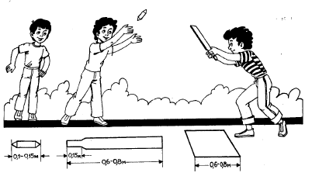

Правила игры:
1. Бьющий получает очки, если: удачно подбил и отбил «чижик» — 2 очка, удачно отбил «чижик», брошенный в дом,— 2 очка. Бьющий не смог выбить «чижик» из дома, он получает 1 штрафное очко. Три таких штрафных очка подряд — и бьющий становится последним в цепочке ловчих.
2. Ловчий точно забросил «чижик» в дом — 1 очко. Если ловчий 3 раза не смог забросить «чижик», он наказывается штрафным очком и становится последним в цепочке ловчих. Если «чижик», брошенный ловчим, отбит лаптой, это не считается ошибкой ловчего.
Возможен вариант игры — «Кутерьма», когда каждый пятый удар бьющего — «аврал». Все ловчие получают право поймать «чижик».
Кто поймает, тот и бьющий. Остальные снова все ловчие. Но бывший бьющий становится в цепочке первым.
В эту игру играли очень давно, первые упоминания об этой игре есть в книгах 16 века.
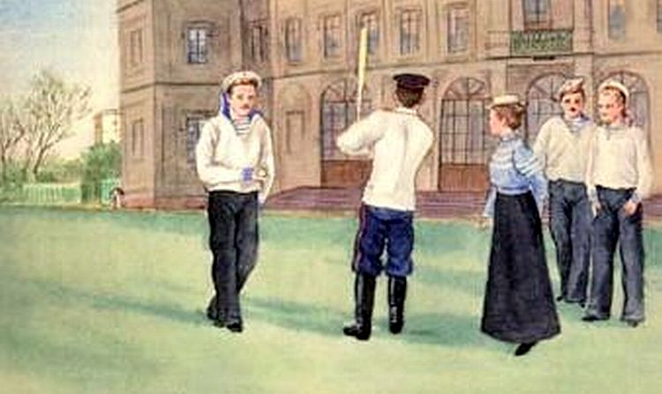
Изготовляли разные дощечки и чижики. Были даже и такие:
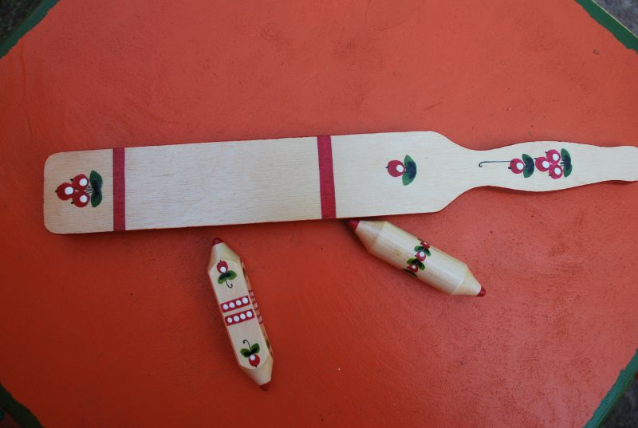
- Современная игра «Чижик».

Я узнала, что есть ещё несколько игр, которые тоже называются «Чижик».
Вот одна из них:
Играющие дети становятся в круг. Один из ребят изображает «чижика». Он выходит на середину круга. Хоровод движется то в одну, то в другую сторону. Все поют:
Чижик, чижик, чижичек,
Маленький воробушек.
Не мы ль тебя поили,
Не мы ль тебя кормили?
На ножки поставили,
Танцевать заставили!
Что за танцы, за кадриль?
Пошли русскую плясать!
Во время исполнения песни «чижик» пляшет, по окончании песни – убегает из круга, а все остальные бегут его ловить. Кто первым поймает, становится новым «чижиком». Игра повторяется снова.

Заключение.
Во время своего исследования, я узнала правила игры, что требуется изготовить две палочки и «чижик», можно играть только на улице. Понравилось то, что в игру можно играть, пригласив много ребят. Правила игры не трудные. Я хочу познакомить ребят с ними, и мы обязательно их разучим и поиграем в эту игру.

Список использованной литературы.
- Большая книга игр и развлечений. / Сост. Т.Кедрина, П.Гелазония. Москва,1992.
- Русские народные загадки, игры, пословицы, поговорки. /Сост. Ю.Круглов. Москва, 1990.
- С.С. Панков. Детские игры на свежем воздухе. Санкт-Петербург. Изд. «Тимошка». 1999.
- 365 развивающих игр./ Сост. Е.А. Беляков, Москва: Рольф, 2000.
- Материалы с сайтов Internet.

